ИССЛЕДОВАНИЕ ОПТИЧЕСКИХ ТЕОДОЛИТОВ НА УРОКАХ ДИСЦИПЛИНЫ МДК 01.01 ГЕОДЕЗИЯ
ВВЕДЕНИЕ

Данное методическое пособие открытого урока разработанно в соотвествии с программой изучения курса дисцплины МДК 01.01 Геодезия и является необходимым для подготовки и проведения лабораторно-практических работ, прохождения геодезической практики и разбивочных работ.
Методическая разработка написанна на основании исследования и проведенного открытого урока. В данной методической разработке подробно и доходчиво освещенны работы и вопросы являющиеся необходимыми для полного изучения инструмента теодолит. Это следующие вопросы: изучение устройства теодолита, установка теодолита в рабочее положение, выполнение поверок и юстировок инструмента, измерение горизонтальных углов, определение место нуля и измерение вертикальных углов, а так же методразработка поможет в изучении разницы в устройстве теодолитов 2Т-30П, 4Т-30П, THEO 080A. Данное методическое пособие должно помочь студентам в выполнения различных работ где применяется инструмент как на лабораторно-практических работах, так и в ходе проведения практик. Для работы с теодолитом необходимы знания как сугубо специальные, практические, так и теоретические, но в данном методическом пособии все они преведенны.

ОГЛАВЛЕНИЕ:

- План урока………………………………………………………………..4
- Устройство теодолита 2Т-30П…………………………………………..5
- Установка теодолита в рабочее положение…………………………….7
- Поверки теодолита………………………………………………………9
- Измерение горизонтальных углов теодолитом…………………………12
- Измерение вертикальных углов теодолитом……………………………15
- Различие теодолитов 2Т-30П; 4Т-30П; THEO 080A………………..17
- Список используемой литературы……………………………………23

1 УСТРОЙСТВО ТЕОДОЛИТА 2 Т-30П

Теодолит - это геодезический прибор, который предназначен для измерения вертикальных и горизонтальных углов, определения азимутов по буссоли и расстояний, если есть дальномерное устройство.
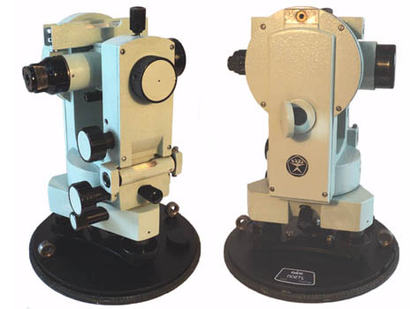
Теодолит состоит из следующих частей:
- Подставка;
- Горизонтальный круг ГК;
- Зрительная труба, которая жестко закреплена с
- Вертикальным кругом ВК;
ПОДСТАВКА
- Трегер (нижняя часть теодолита)
- У 2Т-30П верхняя часть теодолита закреплена на трегере жестко
В подставке есть отверстие для станового винта, который закрепляет теодолит на штативе:
- 3 подъёмных винта, для выведения инструмента в горизонтальное положение;
ГОРИЗОНТАЛЬНЫЙ КРУГ (ГК) – служит для измерения горизонтальных углов. Под железным кожухом находятся 2 стеклянных круга: лимб и алидада:
- Зажимной винт лимба;
- Микрометренный (наводящий) винт лимба;
- Зажимной винт алидады;
- Микрометренный (наводящий) винт алидады;
- Цилиндрический уровень на горизонтальном круге;
ВЕРТИКАЛЬНЫЙ КРУГ (ВК) С ЖЕСТКО ЗАКРЕПЛЕННОЙ НА НЕМ ЗРИТЕЛЬНОЙ ТРУБОЙ
- Зажимной винт зрительной трубы;
- Микрометренный (наводящий) винт зрительной трубы;
- Визир на зрительной трубе – для приблизительного наведения на наблюдаемую точку;
- Цилиндрический уровень на зрительной трубе;
- Объектив зрительной трубы;
- Окуляр зрительной трубы, под окулярным кольцом находиться сетка нитей с дальномерными штрихами;
- Рядом с окуляром находиться микроскоп отсчетного устройства;
- Зеркальце служит для лучшей видимости отсчетного устройства;
- Фокусирующий винт (кремальера) – служит для резкости наведения на наблюдаемую точку;
ПОЛОЖЕНИЕ ИНСТРУМЕНТА
- КП – если стоя от окуляра ВК находиться справа;
- КЛ – если стоя от окуляра ВК находиться слева;
Оси теодолита:
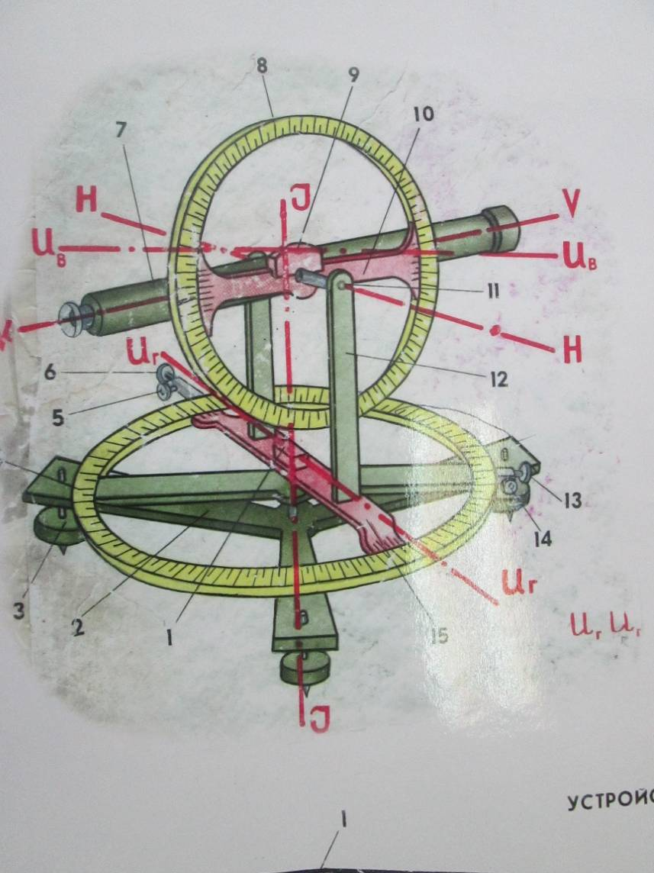

1.1 УСТАНОВКА ТЕОДОЛИТА В РАБОЧЕЕ ПОЛОЖЕНИЕ

Установка теодолита в рабочее положение включает в себя три операции:
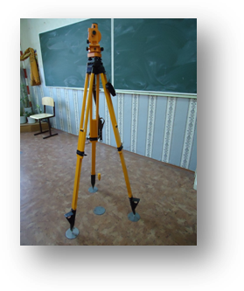
1.Центрирование
2.Горизонтирование или нивелирование
3.Ориентирование

Центрированием инструмента называется установка основной оси инструмента точно над точкой вершиной угла. Для центрирования теодолита передвигают его со штативом над вершиной угла до тех пор, пока грузик отвеса не расположится приблизительно над точкой, обозначающей вершину угла. После этого нажимают на выступы ножек штатива и вдавливают их в грунт. Головка штатива должна быть примерно горизонтальной. Затем ослабляют гайку станового винта, передвигают теодолит по головке штатива так, чтобы грузик отвеса пришелся точно над вершиной угла, и становой винт завинчивают.

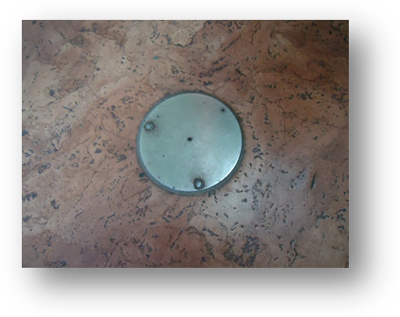
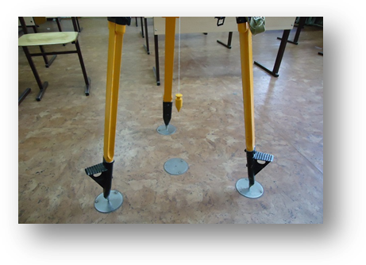
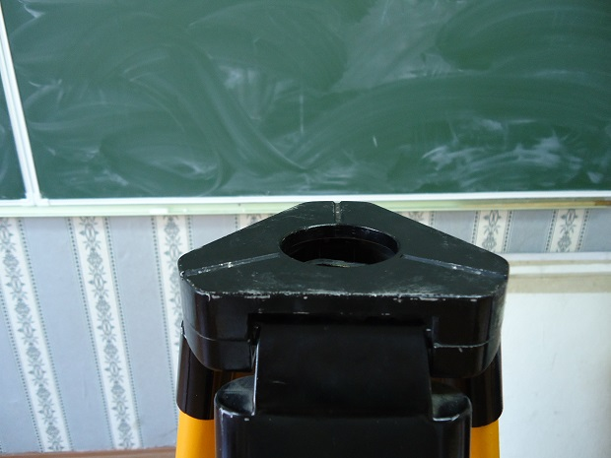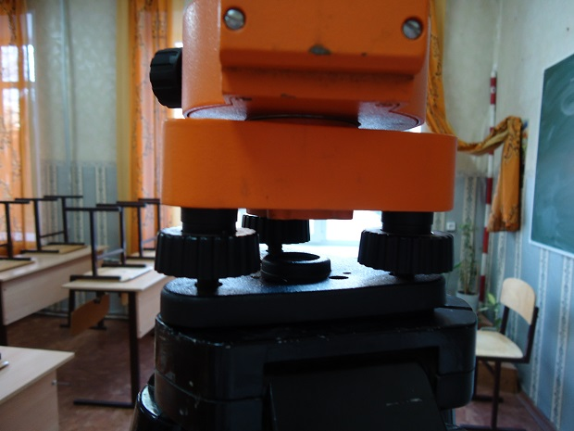

Горизонтирование или нивелированием называется установка инструмента в горизонтальное положение, иначе это называется установкой по уровню. Выполняется это так: цилиндрический уровень на горизонтальном круге поворачивают так, чтобы уровень был параллельно линии, двум любым подъемным винтам. Вращая эти винты в разные стороны, приводят пузырек на середину, после чего поворачивают уровень параллельно двум другим подъемным винтам. Теперь уровень расположится по третьему винту, которым пузырек еще раз приводят на середину. Такие действия повторяют 2-3 раза, пока при любом повороте алидады пузырек уровня будет оставаться на середине.

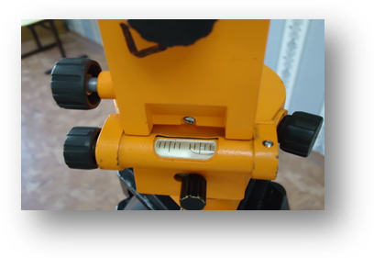
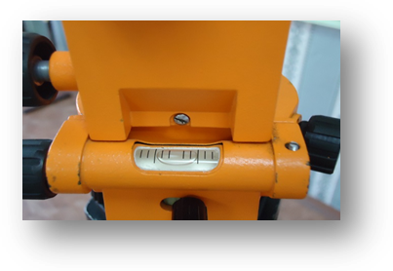
Ориентирование выполняется при помощи буссоли, которую прикрепляют к теодолиту. Ориентирование заключается в таком повороте и закрепление инструмента, в результате которого стрелка буссоли показывает на север или получится заранее заданный отсчет при наведение центра сетки трубы на определенную точку. Например, желаю получить нулевой отсчет при наведение трубы на переднюю точку. Следует иметь в виду, что иногда ориентирование производить не нужно.

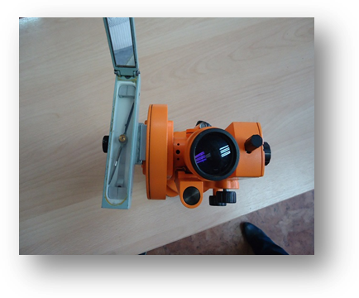
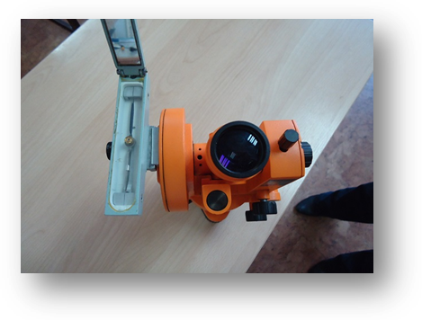

1.2 ПОВЕРКИ ТЕОДОЛИТА
1. Поверка горизонтальности.
ПОВЕРЯЕТСЯ: Ось цилиндрического уровня на горизонтальном круге должна перпендикулярна к оси вращения теодолита.
ВЫПОЛНЯЕТСЯ: Является одновременно установкой теодолита в рабочее положение.
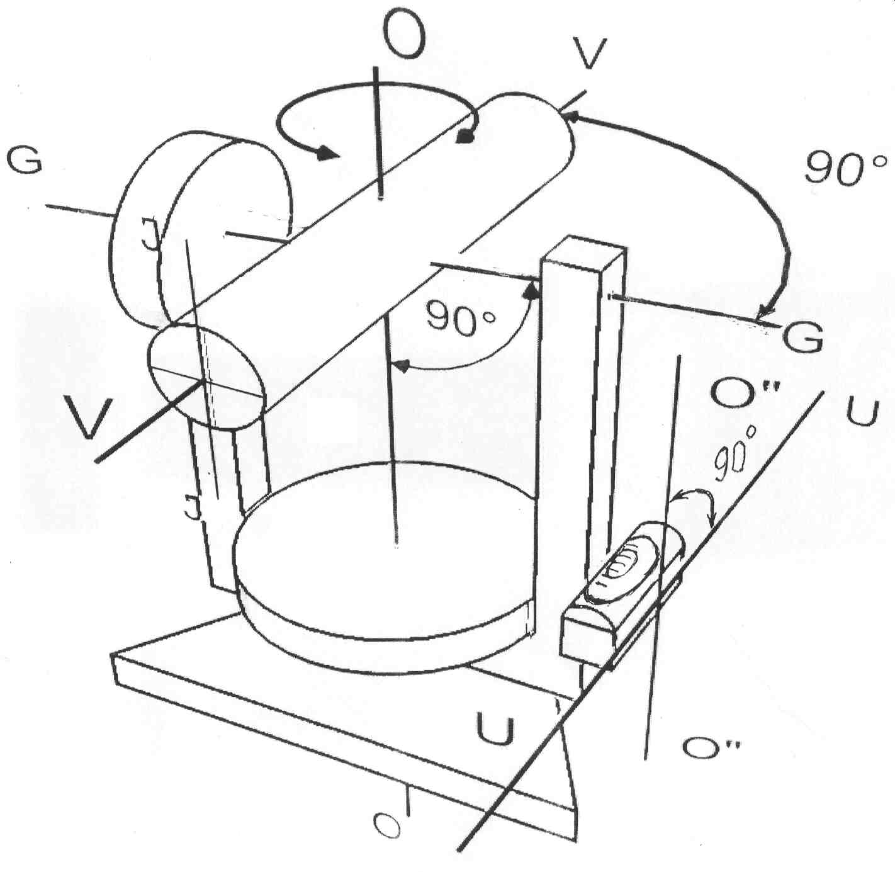
2. Поверка сетки нитей.
ПОВЕРЯЕТСЯ: Вертикальная линия сетки трубы должна быть отвесна.
ВЫПОЛНЯЕТСЯ:
1.Устанавливается теодолит в рабочее положение;
2. На расстоянии 8-10 метров от теодолита вешают отвес;
3. Наводят зрительную трубу на нить отвеса и совмещают
вертикальную линию сетки нитей с нитью отвеса;
ПОВЕРКА СЧИТАЕТСЯ ВЫПОЛНЕНА: Если вертикальная сетка нитей совпадает с нитью отвеса;
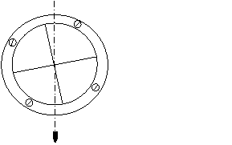
- Поверка визирной оси
ПОВЕРЯЕТСЯ: Визирная ось зрительной трубы должна быть перпендикулярно к оси вращения трубы.
ВЫПОЛНЯЕТСЯ:
1. Устанавливают инструмента в рабочее положение;
2. Наводят пересечение сетки нитей в зрительной трубе на удаленную неподвижную точку и берут отсчет по ВК – а1;
3. Переводят зрительную трубу через зенит и наводят зрительную трубу на ту же точку берут отсчет – а2;
ПОВЕРКА СЧИТАЕТСЯ ВЫПОЛНЕНА: Если отсчеты отличаются не более чем на точность верньера т.е. 5 мин.
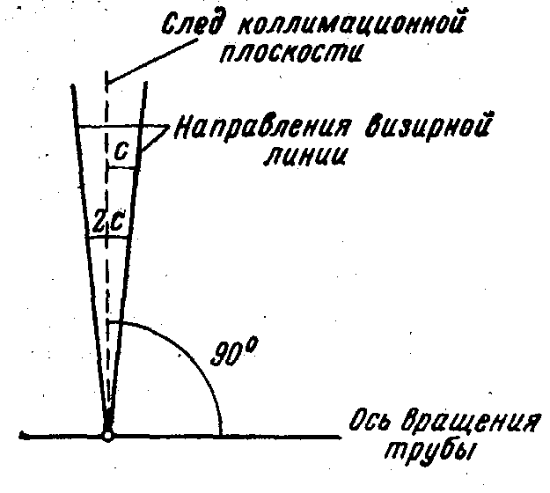
- Поверка оси вращения трубы.
ПОВЕРЯЕТСЯ: Ось вращения зрительной трубы должна быть перпендикулярно к оси вращения теодолита.
ВЫПОЛНЯЕТСЯ:
1.После установки теодолита в рабочее положение наводят пересечение сетки нитей на высоко расположенную точку;
2. Раскрепляют зрительную трубу опускают её объективом вниз и отмечают её колышком;
3. Переводят трубу через зенит и снова наводят её на ту же точку;
4. Вновь проектируют точку на землю и отмечают проекцию колышком;
ПОВЕРКА СЧИТАЕТСЯ ВЫПОЛНЕНА: Если на земле получится проекция в виде одной точки;
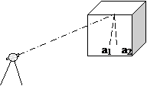

2 ИЗМЕРЕНИЕ ГОРИЗОНТЛЬНЫХ УГЛОВ ТЕОДОЛИТОМ
Измерить горизонтальные углы можно тремя способами:
- Полуприемов
- Повторение
- «От нуля»
На практике чаще всего применяют способ полуприёмов.
ЛЕВАЯ ПРАВАЯ
(ПЕРЕДНЯЯ) (ЗАДНЯЯ)
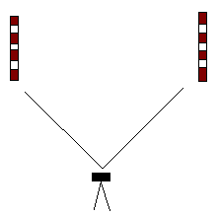
При положении инструмента КРУГ ПРАВО (КП) (положение круг право определяется, если стоя около инструмента со стороны окуляра вертикальный круг ВК находиться справа) закрепляем зажимной винт лимба, раскрепляем зажимной винт алидады и, смотря в окуляр зрительной трубы, наводим пересечение сетки нитей зрительной трубы на низ правой (задней) вешки, резкость зрительной трубы наводим кремальерой, а резкость сетки нитей окулярным кольцом. Точное наведение на вешку производим микрометренными винтами алидады и зрительной трубы.
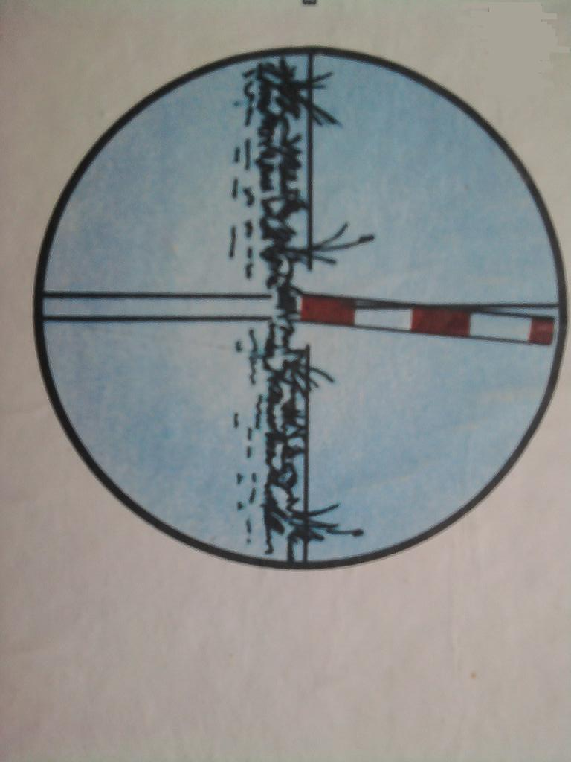
Берем отчет по горизонтальному кругу (ГК) на правую (заднюю) вешку.
Раскрепляем зажимной винт алидады (при закрепленном лимбе) и наводим зрительную трубу на переднюю вешку. Точное наведение производим микрометренным винтом алидады и зрительной трубы.
Берем отчет по горизонтальному кругу (ГК) на левую (переднюю) вешку.
Горизонтальный угол при круге право (КП) получим путем вычитания из отчета на правую вешку отчета на переднюю вешку.
Переводим трубу через зенит и выполняем второй полуприём, то есть при круге лево (КЛ) повторяем все операции.
Если отчет на правую вешку получается меньше чем на левую, то к правому отчету прибавляем 360 градусов.
Разница полученных углов между двумя полуприемами разрешается не более чем на двойную точность верньера. Для теодолита 2Т-30П точность верньера составляет 5 минут, таким образом, разница углов разрешается не более чем на 10 минут.
Горизонтальный угол мы получим как среднее между двумя полуприемами: КП+КЛ
2 Полученные данные заносим в таблицу:

Стоянка | Точка наблюдения | Отчет по ГК | Горизонтальный угол B | Среднее из углов
I | Правая  (задняя)  Левая  (передняя) | КП
I | Правая  (задняя)  Левая  (передняя) | КЛ

3 ИЗМЕРЕНИЕ ВЕРТИКАЛЬНЫХ УГЛОВ
Вертикальный круг - служит для измерения углов в вертикальной плоскости (Углов наклона).
Положение вертикального круга может быть КП и КЛ.
Угол наклона – это угол составленный горизонтальной плоскостью и визирной осью зрительной трубы.
Перед тем как определять вертикальные углы (углы наклона), необходимо определить МО;
МО – это отчёт по ВК в момент, когда визирная ось зрительной трубы находится горизонтально, т.е. пузырёк цилиндрического уровня на зрительной трубе стоит по середине.
На практике МО определяется вычислением:
МО=КП+КЛ
где: КП и КЛ – это отсчеты по ВК

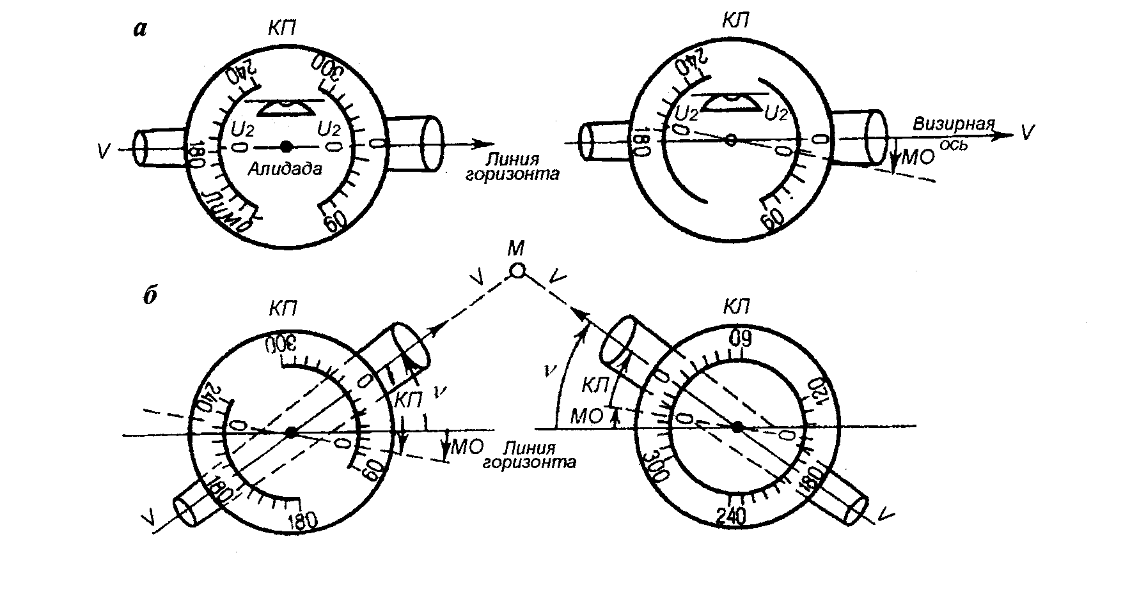
Углы наклона так же определяются вычислениями по формулам:
α=КП-М0
α=М0-КЛ
Отсчетное устройство по ВК выглядит так:
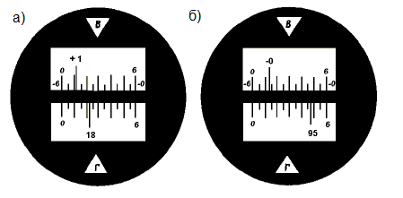
Отсчеты по ВК определяем по верхней разметки (там, где в треугольнике буква «В»).
Отсчеты по ВК определяем по верхней разметки (там, где в треугольнике буква «В»)
Что бы взять отсчет по верньеру необходимо знать цену деления лимба и точность верньера:
Лимб это стеклянный круг с нанесёнными делениями от (0° до 75 и -0 до -75°)
Верньер это шкала с нанесенными делениями: Градус разделен на шесть частей по 10 минут, которые разделены еще пополам т.е. точность верньера составляет 5 минут.

РАЗЛИЧИЕ ТЕОДОЛИТОВ 2Т-30П; 4Т-30П; ТНЕО
Теодолит 4Т-30П.
Цифра 4 означает более новую модификацию.
Трегер подставки не закреплен жестко к верхней части теодолита, закрепляется зажимным винтом
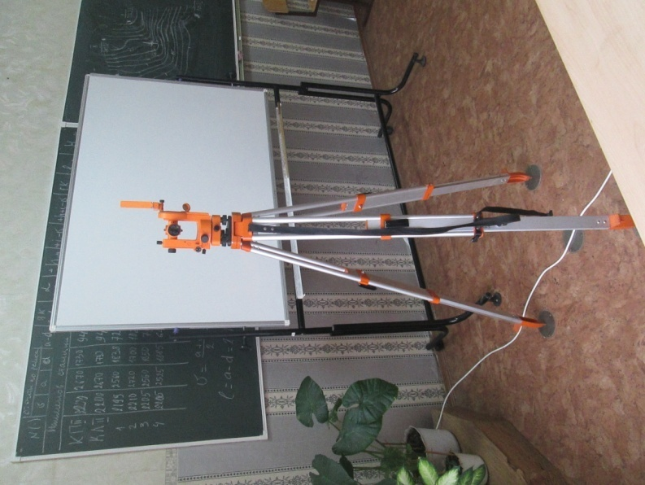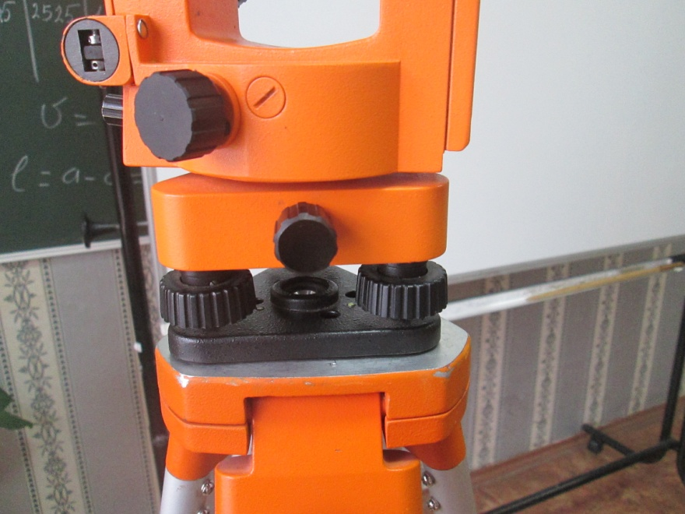
У этого теодолита трегер подставки не закреплен жестко к верхней части теодолита, закрепляется зажимным винтом.
У горизонтального круга есть зажимной и микрометренный (наводящий) винты:
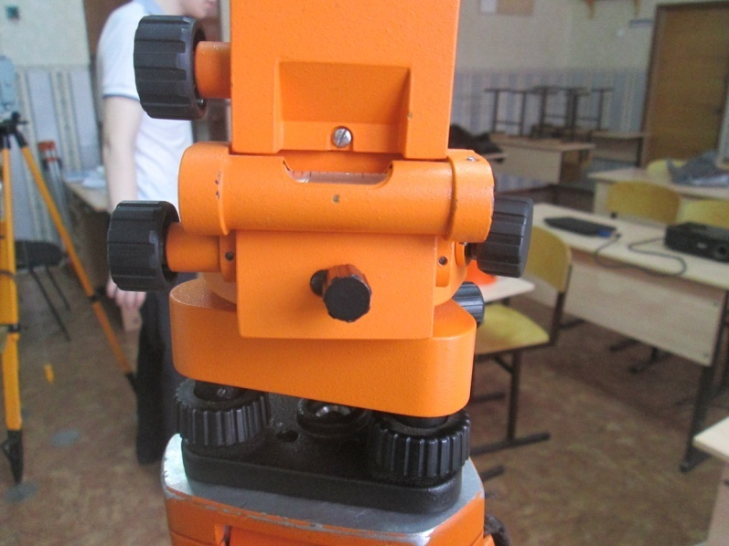

Дополнительно есть винт при нажатии на который, не поворачивая зрительную трубу, можно выставить желаемый отчет.
В остальном теодолит 4Т30-П по модификации не отличается от 2Т-30П: зажимной и микрометренный (наводящий) винты зрительной трубы, отчетный микроскоп, окулярное кольцо – наводящее резкость сетки нитей, кремальера для фокусировки на предмет.

Теодолит THEO 080A - немецкий теодолит:

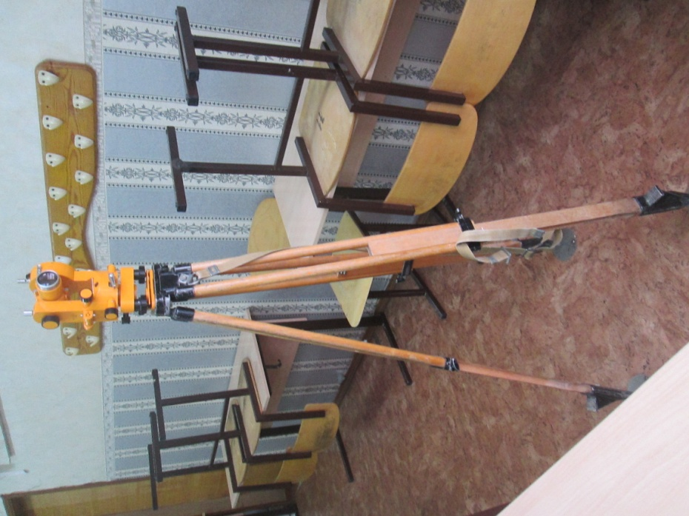
Трегер подставки, так же не закреплен жестко к верхней части теодолита, закрепляется зажимным винтом.
Горизонтальный круг устроен так что работает либо лимб, либо алидада.
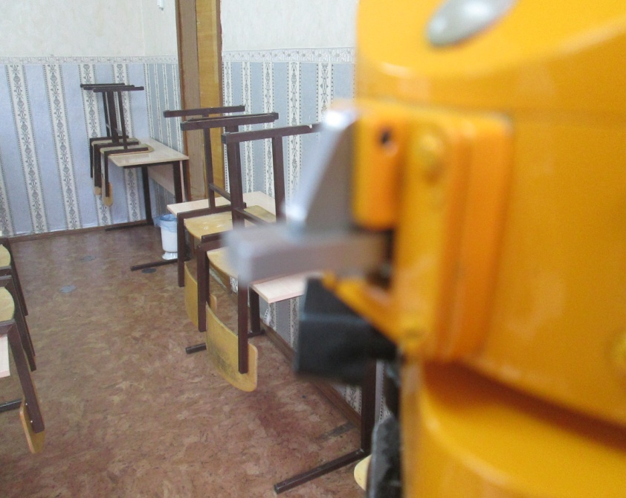

Зрительная труба устроена аналогично как у предыдущих моделей, а вот микроскоп отсчетного устройства находиться на вертикальном круге.

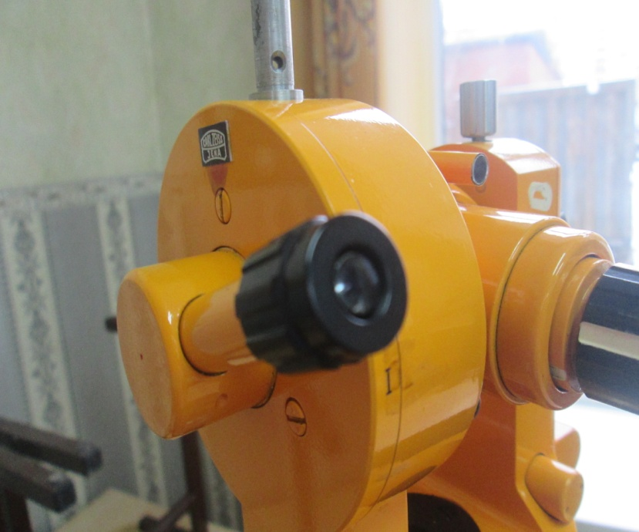

МО – гарантированно заводом изготовителем и равно 90 или 270 градусов.
Недостатками этого теодолита является то, что у него нет приспособления под буссоль.

СПИСОК ИСПОЛЬЗУЕМОЙ ЛИТЕРАТУРЫ:
Основные источники:
1. Киселев М.И. Михелев Д.Ш. Основы геодезии – М.: «Высшая школа», 2001
2. Седун А.В. Лиманов В.И. Геодезия. - М.: “Недра”, 1992 .
3. Родионов В. И. Геодезия. - M.: “ Недра”, 1987 .
4.Седун А. В. Лиманов В. И. Практические работы по геодезии и разбивочным работам при строительстве автомобильных дорог. - М.: “Недра”, 1991.
Дополнительные источники:
1. Федоров В. И. Шилов П. И. Инженерная геодезия. - М.: “Недра”, 1982 .
2. Булеков Н. Ф. Таблицы для вычисления приращений прямоугольных координат. - М.: “Недра”, 1974
3. Митин Н. А. Таблицы для разбивки кривых на автомобильных дорогах. - М.: “Недра”, 1978 .
4. Никулин А.С. Тахеометрические таблицы. - М.: “Недра”, 1973.
5. Инструкция по разбивочным работам при строительстве, реконструкции и ремонте автомобильных дорог и искусственных сооружений. ВСН 5 - 81 Минавтодор РСФСР. - М.: “ Транспорт”, 1983.
6. Горлов В.М. Свечников Л.Н. Мыльников С.А. Двести вопросов и ответов по охране труда на топографо-геодезических работах. Справочник. - М.: “Недра”, 1986.
Интернет – ресурсы:
1.Единое окно доступа к образовательным ресурсам. Электронная библиотека [Электронный ресурс]. — Режим доступа: http://window.edu.ru/window, свободный. — Загл. с экрана.
2. Российская национальная библиотека [Электронный ресурс]. — Режим доступа: http:// nlr.ru/lawcenter, свободный. — Загл. с экрана.
3. Рос Кодекс. Кодексы и Законы РФ 2010 [Электронный ресурс]. — Режим доступа: http://www.roskodeks.ru, свободный. — Загл. с экрана.
4. Электронные библиотеки России /pdf учебники студентам [Электронный ресурс]. — Режим доступа : http://www.gaudeamus.omskcity.com/my_PDF_library.html, свободный. — Загл. с экрана.
5. Е-mail:market@credodialogue.com, http:www.credodialogue.com CREDODAT – инженерная геодезия

